ЧЕЛЯБИНСКАЯ ОБЛАСТЬ

АДМИНИСТРАЦИЯ
ЗЛАТОУСТОВСКОГО ГОРОДСКОГО ОКРУГА
РАСПОРЯЖЕНИЕ

31.01.2024 г. | № | 263-р/АДМ
г.Златоуст
О временном ограничении движения грузового транспорта на участке автодороги

В целях реализации требований Федерального закона Российской Федерации «Об общих принципах организации местного самоуправления
в Российской Федерации», в связи с проведением соревнований по биатлону
на лыжно-биатлонном комплексе им. С.И. Ишмуратовой, в рамках второй всероссийской спартакиады по зимним видам спорта среди сильнейших спортсменов:
1. Ограничить движение грузовых транспортных средств, разрешённая максимальная масса которых превышает 3,5 тонны, на участке автодороги - «Объездная автодорога от 5 микрорайона до улицы Аносова» с 00:00 часов 08.02.2024 года по 23:59 часов 19.02.2024 года.
2. Пресс-службе Администрации Златоустовского городского округа (Валова И.А.) разместить настоящее распоряжение на официальном сайте Златоустовского городского округа в сети «Интернет».
3. Муниципальному казенному учреждению Златоустовского городского округа «Управление жилищно-коммунального хозяйства» обеспечить информирование экстренных служб Златоустовского городского округа
о вводимых ограничениях.
4. Организацию выполнения настоящего распоряжения возложить
на заместителя Главы Златоустовского городского округа по инфраструктуре Бобылева В.В.

Рассылка: прокуратура, Бобылев В.В., ПУ, МКУ ЗГО «УЖКХ», МЧС, СК, ОМВД РФ, поисково-спасательный отдел, пресс-служба

Глава  Златоустовского городского округа | 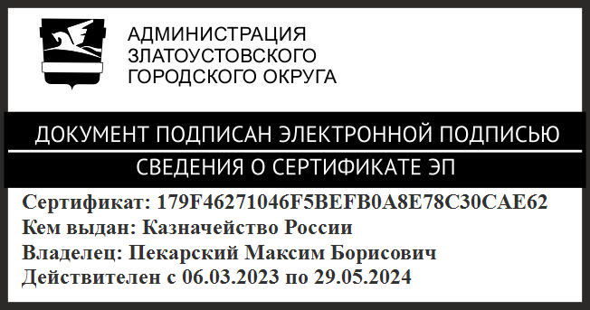 | М.Б. Пекарский

